小学数学一年级上册第四单元《认识图形（一）》练习

**班级 姓名 学号 得分**

一、认认、数数、填填。 （16分）

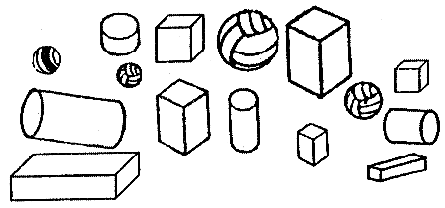

|  |  |
| --- | --- |
| 第六单元-2 | **（ ）个** |
|  | **（ ）个** |
|  | **（ ）个** |
|  | **（ ）个** |

**二、 小小整理员。（把形状相同的物体放在一起。）（16分）**

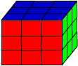 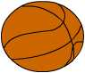 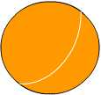

肥皂

**1 2 3 4 5**

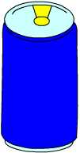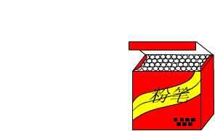  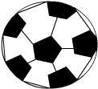

**6 7 8 9 10**



1. 走进生活。 （8分）

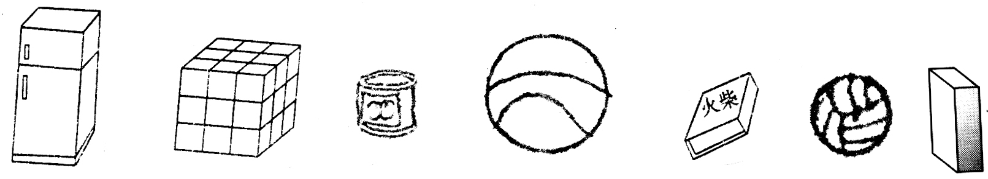

**从右边起，第( )个的形状像 ,第( )个的形状像 ,**

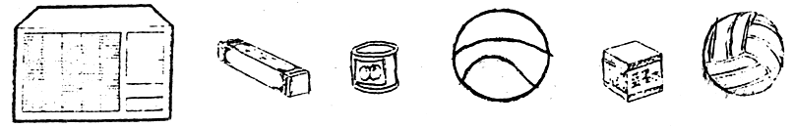**像 的物体有( )个,像 的物体有( )个.**

**四、** 数一数，比一比，填一填，不会写的字写拼音。（10分）

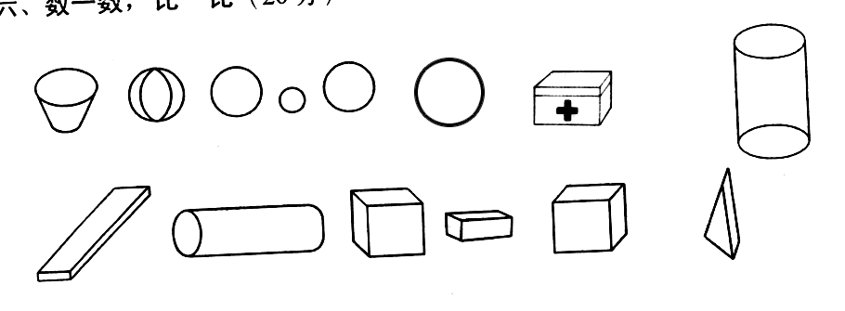

**1．球有( )个；圆柱体有( )个;**

**2.长方体有( )个；正方体( )个;**

**3．( )和( )同样多；球比圆柱多( )个；长方体比正方体多( )个。**

**4．第二排从左边数第一个是( )；第一排从右边数第一个是( )。**

五、下面物品的形状是长方体的画“√”，是正方体的画“△”，是

圆柱体的画“☆”。（12分）

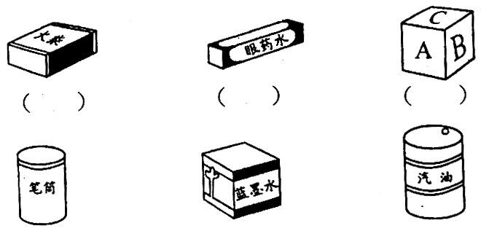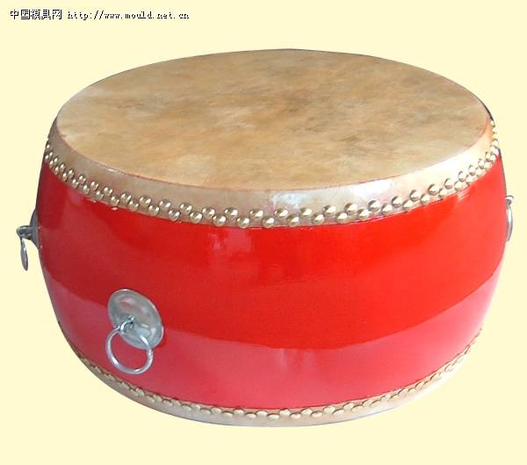

**（ ） （ ） （ ）**

**六**、**用 ， ， ， 拼出**了有趣的形状，你能数数每种形状各用了几个？（9分）

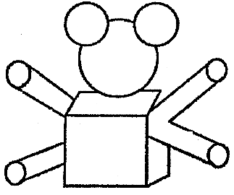

**（ ）个， （ ）个， （ ）个。**

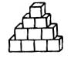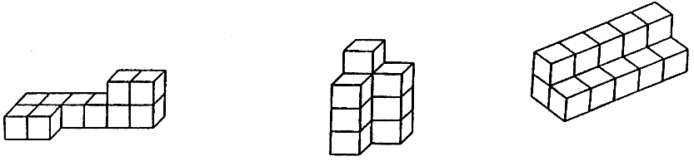**七、你会数吗？（9分）**

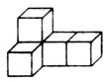

**( )个 ( )个 ( )个**

**八、哪两个图形可以拼成左边的形状？连一连。 （10分）**

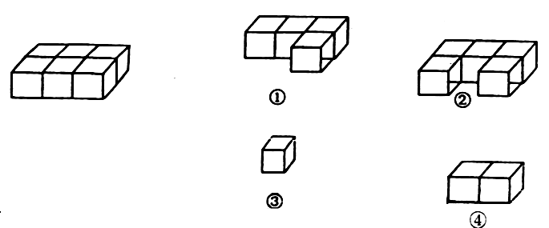

九、搭对的请在（ ）里打“√”（10分）

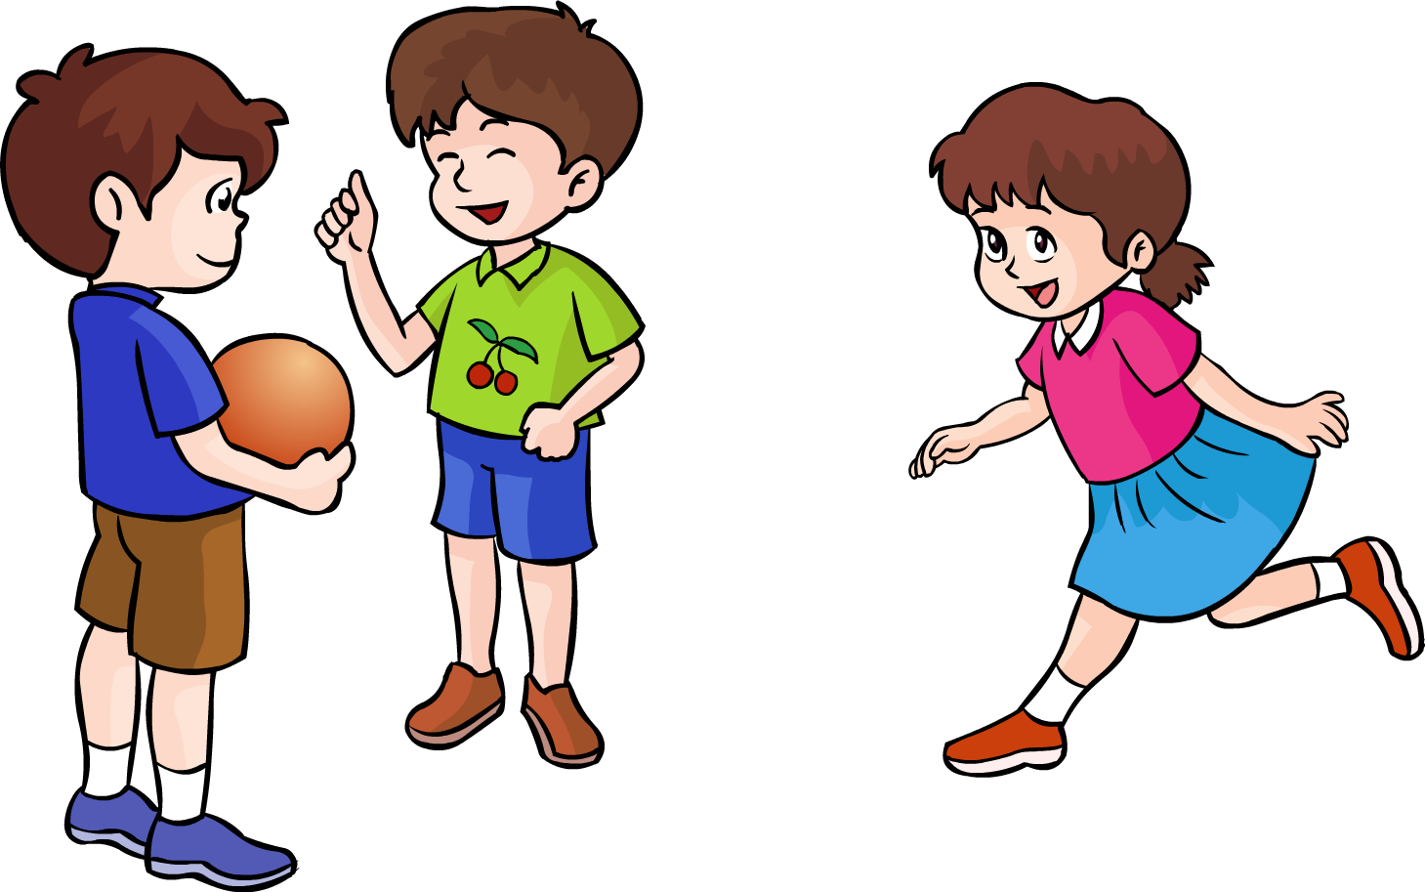

**先放一个长方体，在它的右边放一个球，上面放一个正方体，左边放一个圆柱。**

（ ） （ ）

十、益智题。（10分）

用同样大的小正方体拼成一个大正方体，至少要多少个这样的小正方体？